DUOC UC • ASIGNATURA CAPSTONE (PROYECTO APT)
GUÍA 2: INFORME DE AVANCE Y DESARROLLO DE PROYECTO
RendixApp - Sistema Web de Gestión Vehicular, Control de Combustible y Analítica de Costos Operativos
Estudiantes : -Matías Canelo  -Nicolás Lavin | Carrera: Ingeniería en Informática / Software
Institución: Duoc UC | Fecha de Entrega: Noviembre 2026
1. Resumen Avance Proyecto APT
Resumen General del Avance
Durante esta fase se ha desarrollado e integrado con éxito la estructura principal de la plataforma web RendixApp, abarcando tanto la arquitectura backend relacional en la nube (Supabase / PostgreSQL) como la interfaz visual reactiva frontend (React con Vite).
Hasta la fecha, se han cumplido los objetivos específicos de modelamiento de datos, autenticación de usuarios por sesión, gestión CRUD completa de garajes vehiculares, registro de recargas de combustible (con cálculo dinámico de $/L y rendimiento acumulado en km/L), control de gastos operativos y el desarrollo de la Guantera Digital con centro de alertas automatizadas por vencimientos legales y mantenimientos.
Ajustes a Objetivos o Metodología
Se realizó un ajuste metodológico en el módulo de consulta de la Red CNE de Combustibles. Inicialmente se consideró el consumo en vivo de endpoints externos gubernamentales; sin embargo, debido a la inestabilidad y tiempos de respuesta elevados de dichas APIs, se ajustó la arquitectura para migrar hacia un catálogo administrado y persistido directamente en el backend de Supabase (tabla cne_stations). Este ajuste garantiza un 100% de disponibilidad, consultas instantáneas y aislamiento de fallas de terceros.
Evidencias de Avance y Resguardo de Calidad
Para garantizar la calidad técnica y disciplinar del proyecto, se implementaron las siguientes prácticas:
• Control de Versiones: Código fuente modular versionado mediante Git y sincronizado en GitHub Desktop.
• Seguridad de Datos (RLS): Aplicación de Row Level Security en Supabase para aislar estrictamente los registros entre usuarios.
• Integridad Referencial: Configuración de claves foráneas con eliminación en cascada (ON DELETE CASCADE) entre vehículos, cargas y gastos.
• Validación de Estado Reactivo: Depuración y estandarización de controladores en App.jsx para eliminar errores de consola y descalces de caché SQL.
2. Monitoreo del Plan de Trabajo
A continuación se presenta la matriz de seguimiento de actividades del proyecto:
Competencia / Unidad | Actividades | Recursos | Duración | Responsable | Observaciones | Estado | Ajustes
Arquitectura de Base de Datos | Modelamiento y creación de esquemas relacionales en la nube. | Supabase, PostgreSQL, SQL Editor | 2 semanas | Matías Canelo | Facilitado por panel Supabase; dificultad por descalce inicial de columnas. | Completado | Se agregaron columnas fuel_type y station en fuel_records.
Desarrollo Frontend Full-Stack | Creación de interfaz UI/UX y componentes modales CRUD. | React, Vite, JS, VS Code | 3 semanas | Matías Canelo | Facilitado por modularidad de React y refresco rápido de Vite. | Completado | Estandarización de handlers CRUD y acciones de borrado.
Integración Servicios de Datos | Implementación del comparador de precios de combustible (Red CNE). | Supabase, Datos RM | 1 semana | Matías Canelo | Dificultad por inestabilidad y latencia de APIs gubernamentales. | Ajustada | Migración de API viva a tabla backend cne_stations.
Seguridad y Lógica de Negocio | Desarrollo de Guantera Digital y motor de alertas. | React, Supabase Auth, RLS | 2 semanas | Matías Canelo | Facilitado por cálculo de fechas y kilometraje en JavaScript. | Completado | Sin ajustes adicionales.

3. Ajustes a Partir del Monitoreo
Factores que han facilitado y/o dificultado el desarrollo
• Facilitadores: La adopción de Supabase como BaaS redujo significativamente los tiempos de desarrollo de la API de autenticación y la configuración de esquemas relacionales. Por su parte, la combinación de React con Vite proporcionó una experiencia de desarrollo ágil con actualización en caliente (HMR). El uso de GitHub Desktop permitió mantener un control de versiones ordenado sin pérdida de código.
• Dificultades: Se presentaron errores de caché de esquema en Supabase debido a discrepancias entre los datos enviados por los formularios frontend y los campos definidos en la base de datos (por ejemplo, el campo fuel_type). Asimismo, la inestabilidad de las APIs públicas de combustibles obligó a replantear su integración.
• Acciones tomadas: Se ejecutaron scripts DDL en Supabase SQL Editor para alinear las columnas de las tablas, se aplicó ON DELETE CASCADE para habilitar el borrado de vehículos sin conflictos de llaves foráneas y se centralizaron las estaciones en el backend.
Actividades ajustadas o eliminadas
Se ajustó la actividad correspondiente a la consulta en tiempo real de APIs externas de combustibles, reemplazándola por una tabla gestionada en el backend de Supabase (cne_stations). Esta decisión se justifica en la necesidad de garantizar una respuesta inmediata y una disponibilidad del 100% de la función comparadora de la Red CNE para los usuarios de la Región Metropolitana.
Actividades no iniciadas o retrasadas
Todas las actividades planificadas para esta etapa del proyecto han sido ejecutadas exitosamente. El proyecto no presenta retrasos ni actividades pendientes fuera de la planificación del sprint actual.
4. Anexo: Evidencias Visuales del Proyecto (Para insertar fotos)
En esta sección se disponen los espacios para adjuntar las capturas de pantalla de la plataforma Rendix Cloud. Puedes hacer clic dentro de cada cuadro o reemplazarlo directamente pegando tu imagen en Word.
Evidencia 1: Esquema de Base de Datos y Tablas en Supabase
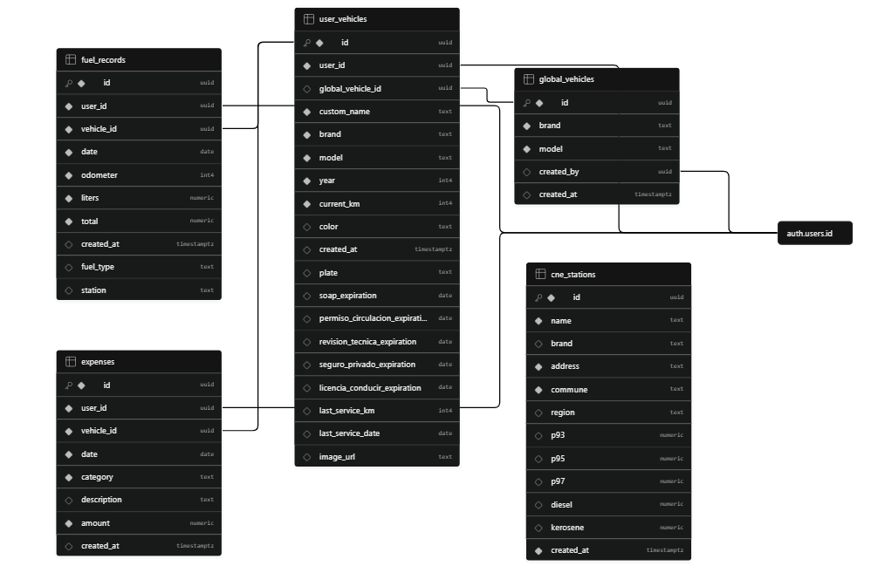
Figura: Vista del SQL Editor / Tabla cne_stations y fuel_records en Supabase

Evidencia 2: Dashboard Principal de Rendix Cloud
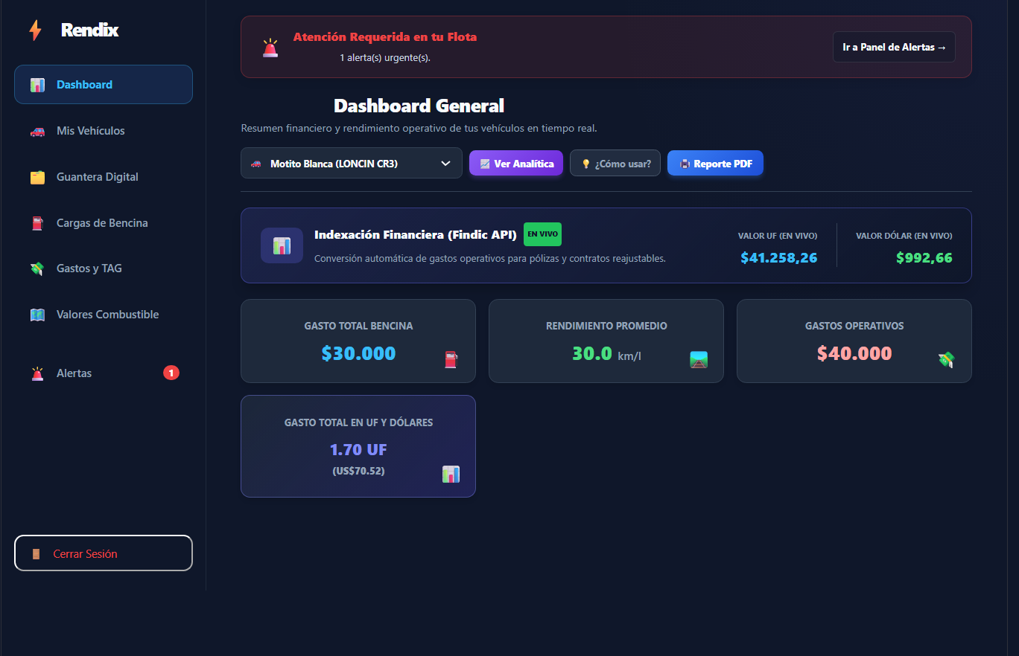
Figura: Vista del Dashboard con KPIs de costo acumulado y rendimiento (km/L)

Evidencia 3: Formulario de Registro de Bencina con Octanaje
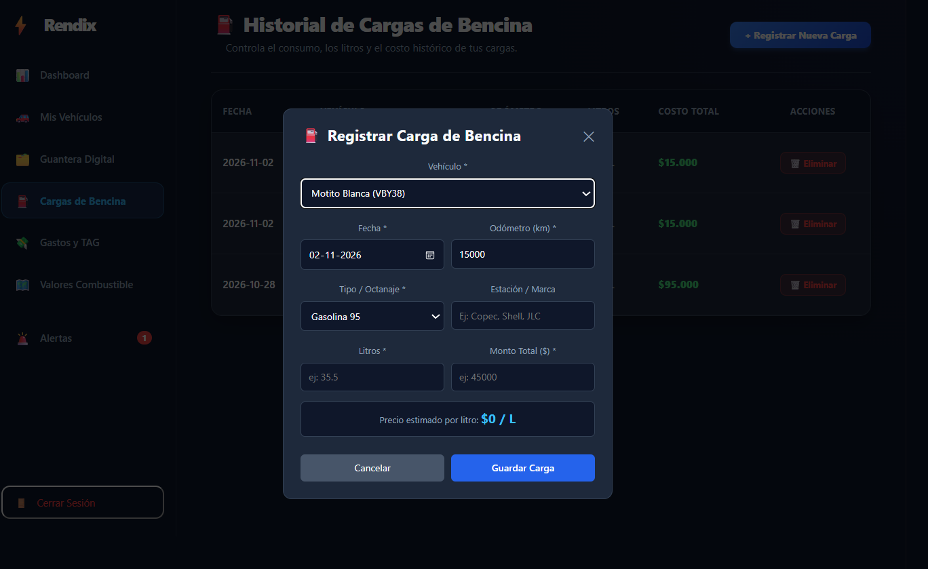
Figura: Modal de carga de combustible con selección de octanaje (93, 95, 97, Diésel) y cálculo $/L

Evidencia 4: Guantera Digital y Centro de Alertas
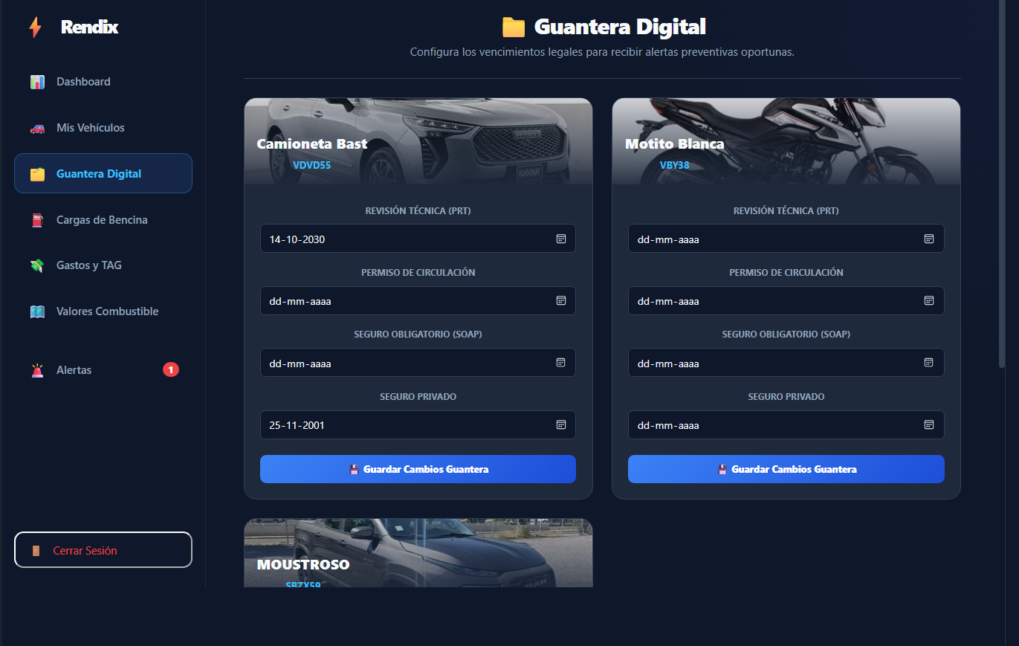
Figura: Sección de seguimiento documental (SOAP, RT, Licencia) y mantenimientos preventivos

Evidencia 5: Comparador de la Red CNE de Combustibles
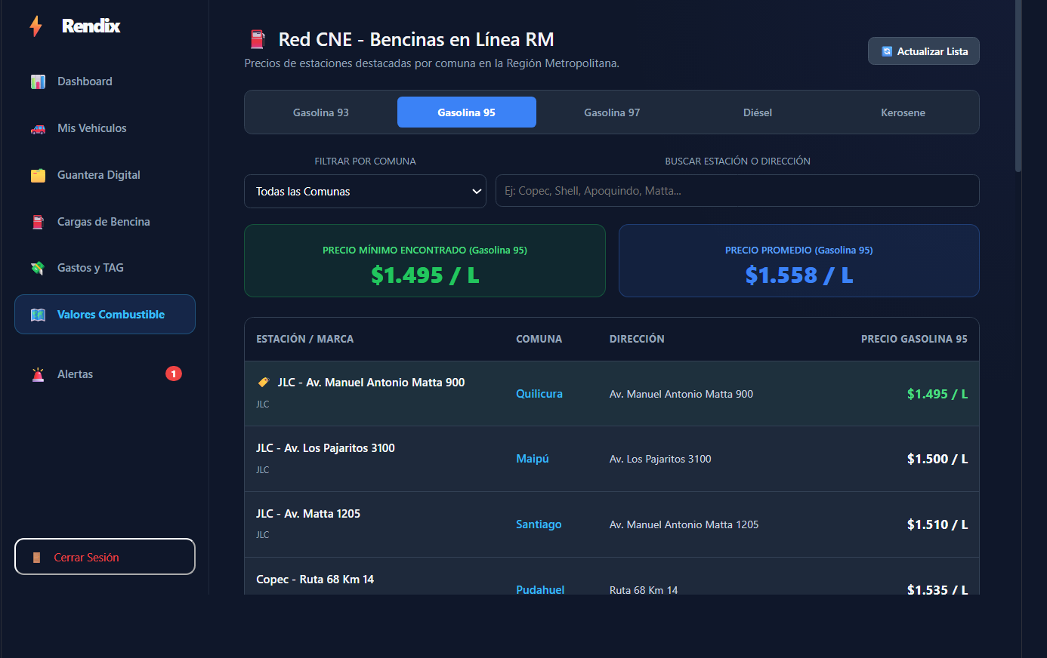
Figura: Vista de estaciones por comuna en la RM con filtro de octanajes y precio mínimo destacado

